Μετατροπή Κλασμάτων σε Δεκαδικούς αριθμούς
Ο πάνω αριθμός(διαιρετέος) είναι μεγαλύτερος από τον κάτω(διαιρέτης);
$$\frac{1221}{100}$$
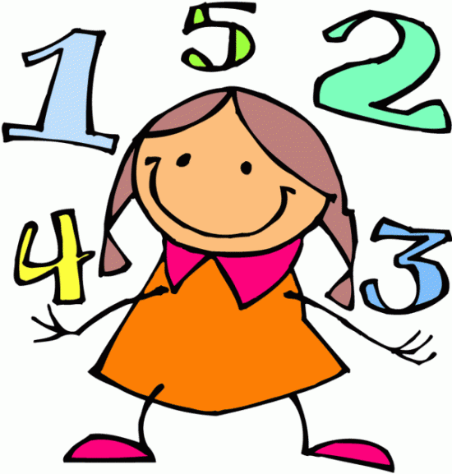
- Μετράω τα μηδενικά του κάτω αριθμού(διαιρέτη). Τα μηδενικά είναι 2.
- Ξαναγράφω τον πάνω αριθμό
- Βάζω την υποδιαστολή 2 ψηφία πριν το τέλος δηλαδή 12,21

Ο πάνω αριθμός(διαιρετέος) είναι μικρότερος από τον κάτω(διαιρέτης);
$$\frac{12}{100}$$
- Μετράω τα ψηφία του κάτω αριθμού(διαιρέτη). Τα ψηφία είναι 3.
- Γράφω τρείς παύλες _ _ _
- Γράφω το 12 ξεκινώντας από το τέλος _ 12
- Στην παύλα που περισσεύει βάζω το 0 δηλαδή 012
- Βάζω την υποδιαστολή μετά το μηδενικό δηλαδή 0,12

Μετατροπή Δεκαδικών αριθμών σε Κλάσματα
Ο δεκαδικός αριθμός ξεκινάει από 0; Μετράμε όλα τα ψηφία!
0,23
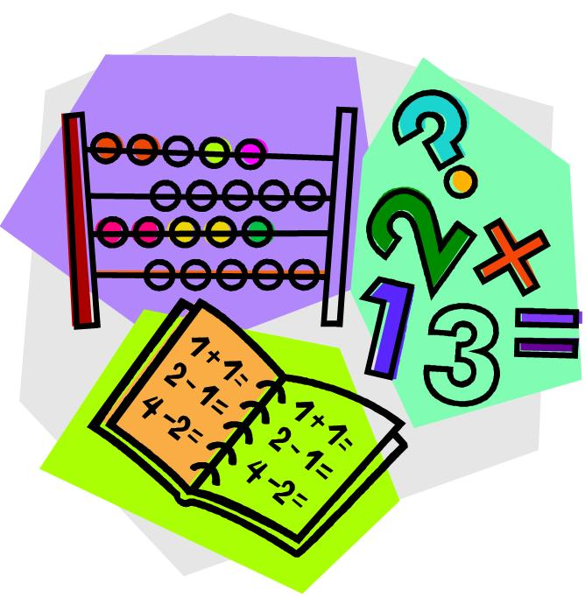
- Μετράω πόσα είναι όλα τα ψηφία. Τα ψηφία είναι 3.
- Γράφω το 23 (όχι τα μηδενικά) στην πάνω θέση του κλάσματος $\frac{23}{100}$
- Στην κάτω θέση γράφω 100 γιατί το 100 έχει 3 ψηφία.

Ο δεκαδικός αριθμός δεν ξεκινάει από 0; Μετράμε τα ψηφία μετά την υποδιαστολή!
2,234
- Μετράω πόσα είναι τα ψηφία μετά την υποδιαστολή. Τα ψηφία είναι 3.
- Γράφω το 223 στην πάνω θέση του κλάσματος $\frac{2234}{1000}$
- Στην κάτω θέση γράφω 1000 γιατί το 1000 έχει 3 μηδενικά.

